 | ООО "ТрансИнжиниринг"  ИНН 4345444565/КПП 434501001  Адрес: 610998, г. Киров, ул.Потребкооперации, 17  Звонок по России бесплатный: Тел. 8 (800) 551-77-47;  Отдел продаж: Тел. (8332) 25-52-12;  E-mail: sale@k-ti.ru, ti.sale@mail.ru;  www.k-ti.ru

ОПРОСНЫЙ ЛИСТ
для заказа верхних прямых роликоопор.

Контактная информация о ЗАКАЗЧИКЕ:

Компания:_________________________________________________________________________________________________________
Контактное лицо:_____________________________________________ Должность:____________________________________________
Адрес:_____________________________________________________________________________________________________________
Телефон/факс:_______________________________________________ Эл. почта:______________________________________________
Дата заполнения:__________________20__г.

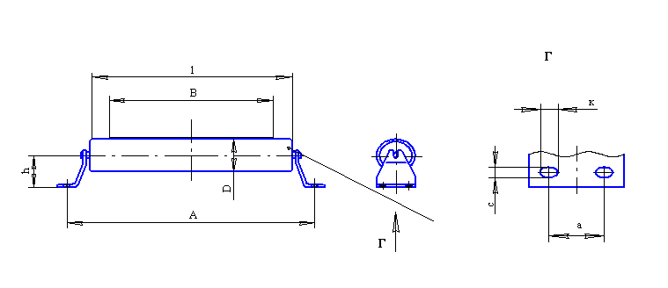

Ширина ленты В, мм | Типоразмер роликоопоры | Рис. | Размеры, мм
Ширина ленты В, мм | Типоразмер роликоопоры | Рис. | D | H | h | l | A | a | с | k | Кол-во, шт | Примечания

